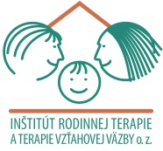
Ponuka vzdelávacích seminárov (v Košiciach)
- školský rok 2020/2021.

Milí priatelia, pre veľký záujem sme sa rozhodli sprístupniť naše služby aj na východe Slovenska. Na našej novovznikajúcej pobočke v Košiciach sme pre Vás pripravili túto ponuku vzdelávacích aktivít

Vplyv raného detstva na vývin mozgu a správanie (07.- 08.01.2021)

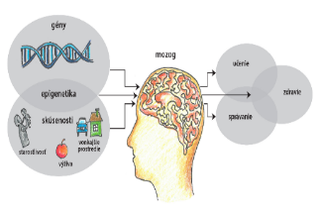
Vhodná ale aj nedostatočná starostlivosť vysielajú rôzne správy hlboko do vyvíjajúceho sa mozgu malého dieťaťa a tieto správy majú rôzny efekt na vývin a následne aj na správanie dieťaťa a jeho schopnosť učiť sa. Seminár je zameraný na neurobiologické aspekty sociálneho a emocionálneho vývinu detí; epigenetiku; dopad raného stresu na správanie a sociálne fungovanie dieťaťa; možnosti prepojenia vývinovej neurovedy s terapiou komplexnej traumy. Akreditované SKP 13 kreditov.

Dieťa s problémovým správaním v školskom prostredí (27.-28.01.2021)

Cieľom vzdelávania je poskytnúť pedagogickým a odborným zamestnancom vhľad a vhodné stratégie pri práci s deťmi s problematickým správaním s pohľadu attachmentovej teórie (agresívne deti, úzkostné deti, deti vyvolávajúce konflikty s rovesníkmi, deti hyperaktívne a nepozorné a pod.).

Výcvik „Terapia hrou a Filiálna terapia“ (marec 2021 až február 2022)

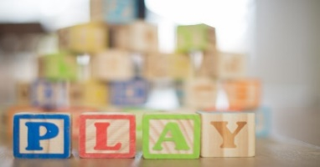
Výcvikový program v rozsahu 108 hodín určený pre psychológov, špeciálnych pedagógov, liečebných pedagógov, sociálnych pracovníkov, sociálnych pedagógov… Cieľom kurzu je osvojiť si terapeutické zručnosti pri individuálnej práci s deťmi predškolského a mladšieho školského veku s využitím terapie hrou a filiálnej terapie, a to v prostredí bezpečného, prijímajúceho a empatického vzťahu.

Dieťa a rodina v rozvode (13.-16.04.2021)
Veľa rodičov, ktorí prechádzajú rozvodom sa domnieva, že deti nevnímajú, čo sa doma deje. Deti sú však na každou zmenu veľmi citlivé, vnímajú napätú atmosféru medzi rodičmi, aj keď nie sú pri hádkach prítomné. Seminár je zameraný na prácu s deťmi počas rozvodového konfliktu; na sprevádzanie dieťaťa témami, ktoré súvisia s rozpadom rodiny a to formou individuálnej aj skupinovej práce; poradenstvu a sprevádzaniu rodičov s cieľom zmierniť dopad záťaže na dieťa. Akreditované SKP 28 kreditov.

Pokiaľ máte otázky ohľadom vzdelávania v Košiciach, obracajte sa na
kosiceirt@gmail.com, tel. č. 0903 982 454. Bližšie informácie a prihlášky nájdete na www.rodinnaterapia.sk

Veríme, že Vás naša ponuka zaujme a budeme radi, ak sa uvidíme na niektorej vzdelávacej akcii.

